**Rangkuman Grafkom**

Soal uji coba test:

1. Tampilan yang terdiri dari susunan pixel dan dapat dikendalikan dari frame buffer disebut raster display.
2. Pelajari gambar contoh tampilan dari vector display, raster display, pixel, dan vector monitor?
3. Kelemahan raster: masalah aliasing
4. Istilah 2D yang menghitung jumlah baris pindai dan jumlah pixel pada setiap baris adalah resolusi.
5. Frame/sec (hz) satuan dari refresh rate.
6. Algoritma penggambaran garis terdiri dari DDA, Brute Force, dan Bresenham.
7. Salah satu teknik food filling adalah process centric.
8. Library grafik pemrograman Python adalah tKinter.
9. Sebuah area pada koordinat dunia yang dipilih untuk ditampilkan pada alat display disebut window.
10. Pelajari matriks transformasi grafis 2D.
11. Berikut ini API grafis multi platform adalah Vulkan, OpenGL, WebGL. DirectX bukan.
12. Pelajari implementasi grafika komputer. OCR bukan.

Bab 1: Pendahuluan

1. **Grafika Komputer** merupakan ilmu dan seni berkomunikasi secara visual melalui tampilan komputer beserta perangkat interaksinya.

* Dikenal mulai dari 1960 oleh William Fetter

1. Sejarah:

* Whirlwind Computer 1950
* CAD system 1959
* Edward Zajac menampilkan penelitian satelit 1961
* Sutherland, Sketchpad, first mouse 1963
* Ralph Baer’s Odyssey Pinball 1966
* Time Flight Simulator untuk NASA 1967
* Siggraph 1969
* Michael Crichton’s Westworld 1973
* Coke Polar Bear Commercial 1983

1. Conference in CG: **SCCG** (Spring Conference on Computer Graphics)
2. **Vector display** 1963-1980an

Refresh buffer menyimpan daftar display atau program tampilan yang dihasilkan komputer yang mengandung:

* point- and line-plotting commands
* character-plotting commands

Sinar dari CRT dibelokkan dari titik akhir ke titik akhir.

1. **Raster display** 1972-sekarang

Raster adalah matriks piksel yang mewakili seluruh area layar. Pada setiap piksel, intensitas berkas mencerminkan intensitas piksel.

Layar dipindai secara berurutan dari kiri ke kanan, dari atas ke bawah.

**Keuntungan Raster:**

* Teknologi CRT berbiaya rendah
* Kemampuan untuk menampilkan area yang diisi dengan warna yang solid merupakan hal yang esensial untuk menyajikan gambar 3D secara realistic

**Kerugian Raster:**

* Masalah Aliasing: Gambar, khsuusnya yangmemiliki karakteristik geometrik tidak halus (*smooth*)
* Sangat membutuhkan prosesor khusus untuk penggambaran yang baik terutama untuk gambar-gambar geometris (*wireframes*)

1. Display

Merupakan komponen utama dalam grafika komputer

Saat ini yang paling populer: LCD (Liquid Crystal Display)

Lainnya:

* 1. Old but still present: **CRT (Cathode Ray Tube)**
  2. Plasma display
  3. Field Emission Displays
  4. Digital Micromirror Devices
  5. Light Emitting Diodes
  6. 3D display devices (hologram or page scan methods)

1. Istilah yang berkaitan dengan CRT

**Refresh rate:** gambar lengkap (frame) digambar di layar dalam 1 detik. Satuannya frame/sec (Hz) biasa disebut fps.

**Frame time:** timbal balik dari tingkat penyegaran, waktu antara setiap pemindaian lengkap. Satuannya sec/frame.

**Resolution:** istilah 2D yang mengukur jumlah garis pemindaian dan jumlah piksel pada setiap baris (jumlah titik maksimum yang dapat ditampilkan tanpa tumpang tindih pada CRT)

1. Raster scan

Screen adalah grid sampel biasa yang disebut pixels (picture element)

Interlacing: Hindari pengaruh kedipan untuk kecepatan refresh yang kecil.

Interlaced 50Hz: sebenarnya 25Hz

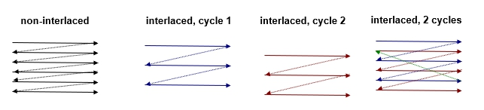

1. Pixel

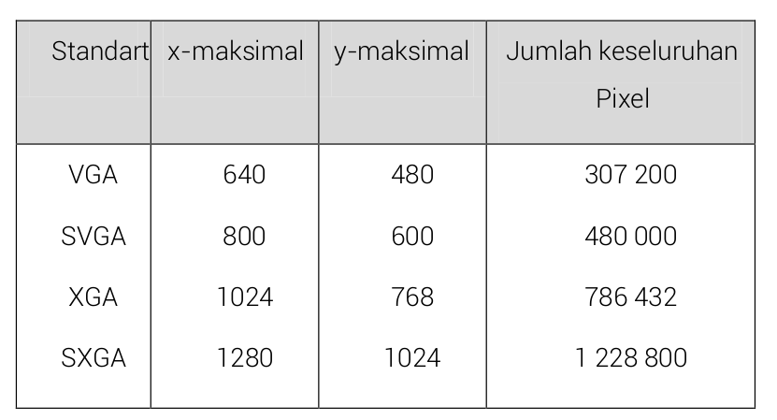

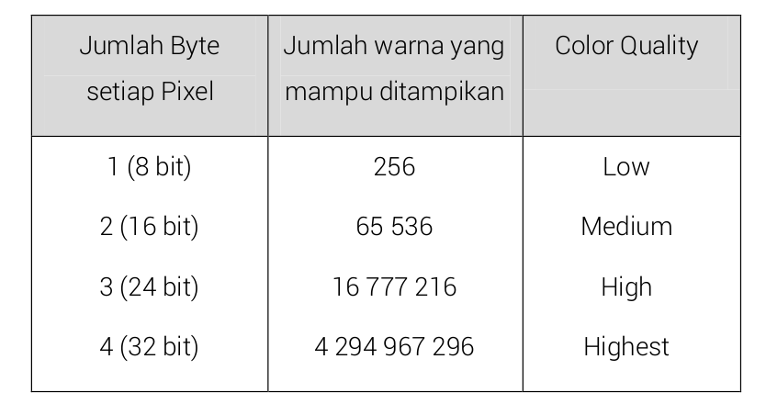

Bab 2: Penggambaran Primitif

1. **Algoritma penggambaran garis:** dasar/brute force, DDA, bresenham/midpoint
2. **Algoritma penggambaran lingkaran:** dasar (persamaan lingkaran), polar, bresenham
3. **Jenis filling:** solid, pattern, texture
4. **Teknik flood filling:** data centric, process centric
5. **Pendekatan algoritma flood filling:** scan line/raster based fill, seed fill/boundary fill
6. Framework Visual Studio: GDI+
7. Atribut grafis: pen, brush, font, bitmap/metafile

Bab 3: Mengkoding CG

1. C# - Monodevelop, librarynya **Mono.Cairo**
2. C# - Visual Studio, librarynya **GDI+**

Shapenya:

* Rectangle
* Filled Rectangle
* Line
* Ellipse
* FilledEllipse
* Pie
* FilledPie
* Polygon
* FilledPolygon

1. Python, librarynya **tkinter**
2. SVG (scalable vector graphics)
3. C++ - Codeblocks, **librarynya OpenGL/LibGL (Glut)**

Bab 4: Windowing and Clipping

1. **Window** = Sebuah area pada koordinat dunia yang dipilih untuk ditampilkan pada alat display
2. **Viewport** = Sebuah area pada alat display yang merupakan hasil pemetaan dari window
3. **Pemetaan/Mapping**

* Transformasi Viewing
* Transformasi Windowing
* Transformasi Normalisasi

1. **Algoritma clipping Cohen-Sutherland**

Merupakan metode yang efisien untuk menerima atau menolak garis-garis yang tidak melalui sisi/tepi window.

Meng-Assign kode biner 4-bit untuk setiap verteks:

* Bit pertama : atas (above top), *y > ymax*
* Bit kedua : bawah (below bottom), *y < ymin*
* Bit ketiga : kanan, *x > xmax*
* Bit keempat : kiri, *x < xmin*

Nama lain 4-bit code: ***Outcode***

1. Algoritma clipping lain:

* Liang–Barsky
* Cyrus–Beck
* Nicholl–Lee–Nicholl
* Fast-clipping

Bab 5: Transformasi 2D

1. Transformasi titik
2. Transformasi garis

* **Rotasi: 90 [0 1 -1 0], 180 [1 0 0 -1], 270 [0 -1 1 0], 360 [1 0 0 1]**
* **Refleksi: x/y=0 [1 0 0 -1], y/x=0 [-1 0 0 1], x=y [0 1 1 0], y=-x [0 -1 -1 0]**
* **Scaling: uniform scaling, non uniform scaling, kompresi, ekspansi**
* **Shear**

1. Properties class matrix:

* Elements
* IsIdentity
* InInvertible
* OffsetX
* OffsetY

Bab 6: Transformasi 3D

1. Translasi
2. Scaling: local scaling, overall scalling, relative scaling
3. Rotasi: general, arbitrary axis
4. Refleksi
5. Transformasi majemuk

Bab 7: Proyeksi Geometri Bidang

1. Definisi Umum

Transformasi titik dari ruang-n ke ruang-m dengan kondisi bahwa m<n

1. Definisi Grafika Komputer

Pemetaan *viewing coordinates* ke koordinat layar (2D)

1. PGB 🡪 Paralel 🡪 ortografik, axonometric, oblique

🡪 Perspektif 🡪 one point, two point, three point

1. **Paralel:** Pusat proyeksi pada titik tak hingga (infinity), Arah proyeksi (*Direction of Projection-DOP*) sama untuk semua titik, Baik untuk pengukuran yang membutuhkan ketelitian/presisi, Garis paralel tetap sejajar, Sudut tidak *preserved,* Kurang realistik
2. **Ortografik:** DOP tegak lurus bidang pandang
3. **Perspektif:** Memetakan titik-titik pada bidang pandang sepanjang garis proyektor yang memancar dari pusat proyeksi (COP), Ukuran berdasarkan jarak – lebih realistic, Jarak dan sudut tidak selalu *preserved*, Garis paralel tidak selalu sejajar

Bab 8:

1. Definisi:

OpenGL adalah sebuah program aplikasi interface yang digunakan untuk mendefinisikan komputer grafis 2D dan 3D. Program lintas-platform API ini umumnya dianggap ketetapan standar dalam industri komputer dalam interaksi dengan komputer grafis 2D dan juga telah menjadi alat yang biasa untuk digunakan dengan grafis 3D.

Singkatnya, Open Graphics Library, OpenGL menghilangkan kebutuhan untuk pemrogram untuk menulis ulang bagian grafis dari sistem operasi setiap kali sebuah bisnis akan diupgrade ke versi baru dari sistem.

1. Sejarah:

1973: Graphical Kernel System (GKS)

1982: Silicon Graphics (SGI) mengimplementasikan konsep grafik pipeline 3D

1992: OpenGL menjadi platform-independent API

2002: OpenGL ES The Standard for Embedded Accelerated 3D Graphics

1. Fungsi:
   * Primitives
   * Points
   * Line Segments
   * Polygons
   * Attributes
   * Transformations
   * Viewing
   * Modeling
   * Control (GLUT)
   * Input (GLUT)
   * Query

Bab 9:

1. Sierpinski Gasket
2. Gasket adalah fractal
3. Ciri objek geometri yang tidak biasa
   * Bukan dua maupun tiga dimensi
   * Melainkan sebuah objek yang berdimensi fraktal

Bab 10: Vulkan

1. Pertama kali diperkenalkan oleh Khronos Group (2015)
2. Vulkan API merupakan hasil dari inisiatif Next Generation OpenGL Initiative (OpenGL Next)
3. Vulkan dibangun dan berasal dari komoponen Mantle API yang disumbangkan oleh AMD kepada Khronos.
4. Akses langsung ke GPU:
   * Aplikasi langsung memberi intruksi kepada driver
   * Driver langsung menjalankan intruksi dengan cepat
   * Beban kinerja dapat lebih mudah diprediksi
   * Mempermudah pengembang dalam mengatur beban kerja CPU dan GPU